标书制作以本页开始：

附件－－被邀请人采购邀请文件的格式
附件1——谈判报价函（统一格式）
附件2——谈判报价一览表（增值税细目表）
附件3——资格证明文件
被邀请谈判人提交的证明其被授予合同后有能力履行合同的资格证明文件。资格证明文件应包括下列部分（如没有实质性响应以下资格证明文件，将可能导致应答文件被拒绝）：
3-1 营业执照和代理记账许可证书的正本和副本（复印件，加盖公章）
3-2 近三年经第三方审计的财务报告，或财政部门认可的政府采购专业担保机构出具的投标担保函原件(扫描件)，或银行出具的资信证明材料。
3-3 提供2024年任意1个月依法缴纳税收的相关材料。
3-4 提供2024年任意1个月社保管理部门出具的社保缴纳证明凭据和完税证明。
3-5 参加政府采购活动前三年内在经营活动中没有重大违法记录的书面申明（自拟，加盖公章）
3-6 法定代表人或单位负责人授权书（统一格式，加盖公章）
3-7 信用记录证明
3-8 参与项目人员一览表
3-9 提供近五年来与行政事业和省级社会团体签订的委托代理记账合同各一份。
附件4——服务方案
附件5——保密承诺书
附件6——供应商参与招投标采购活动承诺书

附件1 谈判报价函（统一格式）
致： 安徽省医药价格和招标采购协会
根据贵方为 安徽省医药价格和招标采购协会代理记账 项目的邀请函( AHJCXH-DLJZ-20250408 ),签字代表(姓名、职务)经正式授权并代表被邀请谈判人（ 被邀请谈判人名称、地址）提交下述文件：
提供被邀请谈判人须知规定的全部应答文件：包括正本1份，副本 1 份。在此，签字代表宣布同意如下：
- 所附谈判报价表中规定的应提交和交付的含增值税总价为（注明币种，并用文字和数字表示的报价总价），其中不含增值税价共计为（注明币种，并用文字和数字表示的不含增值税价），增值税共计为（注明币种，并用文字和数字表示的增值税额）。
- 被邀请谈判人将按采购邀请文件的规定履行责任和义务。
- 被邀请谈判人已详细审查全部采购邀请文件及附件，我们完全理解并同意放弃对这方面有不明及误解的权利。
- 本报价有效期为自报价日起 90 个日历日。
- 被邀请谈判人同意提供按照贵方可能要求的与其谈判有关的一切数据或资料，完全理解贵方不一定接受最低价的报价或收到的任何报价。
- 我公司承诺：采购人在使用被邀请谈判人提供的货物时，不存在任何已知的不合法的情形，也不存在任何已知的与第三方专利权、著作权、商标权或工业设计权相关的任何争议。如果有任何因采购人使用被邀请谈判人提供的货物而提起的侵权指控，我公司将依法承担全部责任。
- 如国家对我公司本项目所投产品有相关强制认证要求，我公司承诺将在供货前提供所报产品满足相关国家强制认证要求的证书（复印件加盖公章）。
- 如我公司所报产品实行生产许可证制度和产品鉴定（认证）制度，我公司承诺在供货前提供所报产品的生产许可证和产品鉴定（认证）证书（提供复印件并加盖公章）。
- 与本报价有关的一切正式往来信函请寄：
地址________________________传真__________________________
电话________________________电子函件____________________
被邀请谈判人代表签字：_______________
被邀请谈判人名称：___________________
公章_________________________
日期_________________________

附件2 谈判报价一览表 （增值税细目表）

被邀请谈判人：
项目编号：AHJCXH-DLJZ-20250403
项目名称 | 内容/类型 | 服务周期 | 货币 | 小计  （含增值税） | 增值税  税率 | 备注
“安徽省医药价格和招标采购协会代理记账”项目 | 集中审核处理协会历史账务及税务更正申报工作。 | 2022年9月-2025年3月 | 人民币
“安徽省医药价格和招标采购协会代理记账”项目 | 年度代理记账服务（包含但不限于代理建账、记账服务；定期税务申报服务；定期提供月度、季度、半年度和年度财务报表、报告；协助协会项目的资产确权、移交、信息录入管理；协助审核协会签订的经济合同及录入；协助开展固定资产计提折旧、报废等工作；进行清产核资的数据汇总上报，及时进行账务处理；财务管理咨询、财税政策解答等。） | 2025年4月-2026年3月 | 人民币
合计（含增值税）

说明：最终服务细则以合同内容为准。

被邀请谈判人名称（盖章）：
被邀请谈判人代表（签字）：

附件3 – 1 营业执照和代理记账许可证书

（有效的正本、副本复印件加盖公章）

附件3-2 财务状况

提供近三年经第三方审计的财务报告，或财政部门认可的政府采购专业担保机构出具的投标担保函原件(扫描件)，或银行出具的资信证明材料。

附件3-3 纳税证明

提供2024年任意1个月依法缴纳税收的相关材料。依法免税的投标人，应提供依法免税的证明材料。投标人为自然人（个体工商户）的，提供缴纳个人所得税凭证；没有缴纳税收记录的个体工商户提供相应的承诺函。加盖公章。

附件3-4 社保缴纳证明

提供2024年任意1个月社保管理部门出具的社保缴纳证明凭据和完税证明。如依法不需要缴纳社会保障资金的，应提供相应文件证明其依法不需要缴纳社会保障资金。投标人为自然人（个体工商户）的提供依法缴纳社保资金的承诺函。加盖公章。

附件3-5 无重大违法记录声明

参加政府采购活动前三年内在经营活动中没有重大违法记录的书面申明（自拟，并加盖公章）。

附件3-6 法定代表人或单位负责人授权书（统一格式，加盖公章）

（如法人自己参加采购项目，本授权书也需要）

本授权书声明：注册于（国家或地区的名称）的（公司名称）的在下面签字的（法定代表人姓名、职务）代表本公司授权（单位名称）的在下面签字的（被授权人的姓名、职务）为本公司的合法代理人，就（项目名称）的谈判采购，以本公司名义处理一切与之有关的事务。
本授权书于________年____月____日签字生效，特此声明。
法定代表人签字_____________________________
被授权人签字_______________________________
公司盖章：

附：
被授权人姓名：
职 务：
详细通讯地址：
邮 政 编码：
传 真：
电 话：

（附法定代表人、被授权人身份证复印件，复印件加盖公章）

附件3-7信用记录证明
注：供应商将中国执行信息公开网（zxgk.court.gov.cn）和“信用中国”网站（http://www.creditchina.gov.cn）截图附在此处。截图应能清晰显示供应商名称、查询结果。
查询截图示例：
1. 未被列入失信被执行人查询截图：
鉴于信用中国网站（www.creditchina.gov.cn）不再提供直接查询失信被执行人信息的信用服务，目前点击信用中国信用服务项下的失信被执行人图标会弹出跳转中国执行信息公开网（zxgk.court.gov.cn）的界面，建议通过中国执行信息公开网（zxgk.court.gov.cn）进行查询。
首先，直接搜索中国执行信息公开网（zxgk.court.gov.cn）或点击信用中国（www.creditchina.gov.cn）信用服务项下的失信被执行人图标。
直接搜索中国执行信息公开网（zxgk.court.gov.cn）的情况，点击下图所示失信被执行人图标进入失信被执行人查询界面。

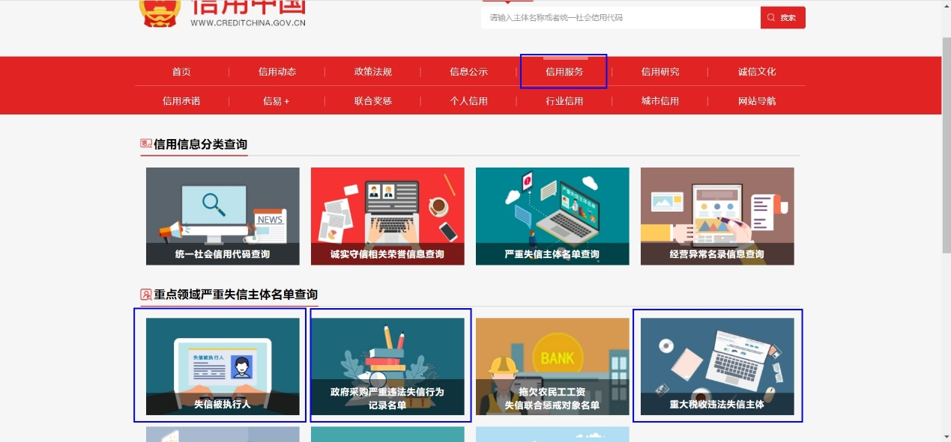
点击信用中国（www.creditchina.gov.cn）信用服务项下失信被执行人图标的情况，点击下图所示的确定按钮进入失信被执行人查询界面。
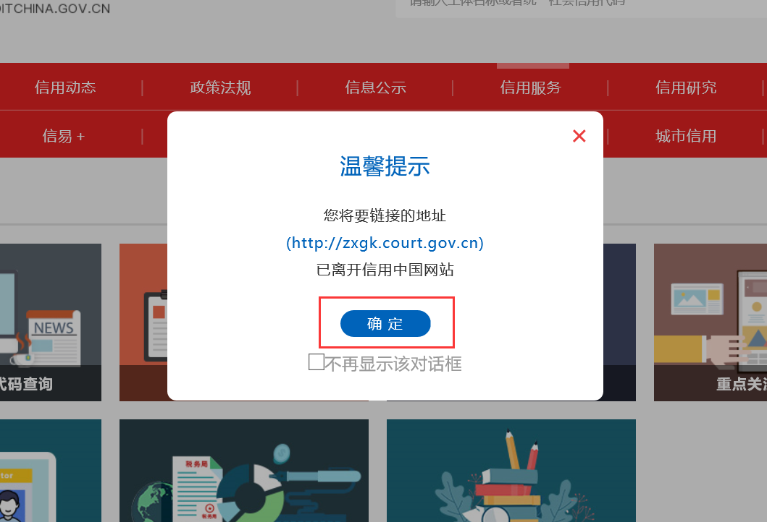
进入失信被执行人查询界面后，在被执行人姓名/名称栏目输入公司名称，并在填写正确的验证码后点击查询按钮，查询结果为“在全国范围内没有找到 公司名称 相关的结果”则证明所查询公司无失信被执行记录。

2.未被列入重大税收违法失信主体查询截图：
（查询路径：首页/信用服务/重大税收违法失信主体）

3. 未被列入政府采购严重违法失信行为记录名单查询截图
（查询路径：首页/信用服务/政府采购不良行为记录）
备注：如查询失信被执行人记录名单查询截图时，无法查询到上述截图，可直接从“信用中国”网站下载供应商的“信用信息”报告，将完整报告附在此处，供应商须在应答文件中附上全部的报告。

附件3-8 参与项目人员一览表

序号 | 姓名 | 性别 | 年龄 | 拟在本项目中担任的职务 | 学历 | 相关领域工作经验（经验、年限等） | 相关资质/证书

注：
至少提供一位项目人员的身份证复印件、学历证书复印件、相关资质证书（中级及以上）复印件、与被邀请谈判人的劳动合同复印件以及近3个月内社保缴纳证明（退休返聘人员除外）。

被邀请谈判人名称（盖章）：
被邀请谈判人名称授权代表签字：

附件3-9 近五年来与行政事业和省级社会团体签订的委托代理记账合同各一份
附件4 服务方案（自拟）

注意：服务方案需要包含的内容：
1、应涵盖代理记账的各个环节，包括但不限于账务处理、纳税申报、财务报表编制等内容。
2、服务响应及应急处理机制。如服务响应机制和应急处理预案，能够有效应对财务数据丢失、系统故障等突发情况。
3、数据安全保障措施。如数据安全管理制度、数据加密技术、备份技术等。

附件5 保密承诺书

我方（ ）按贵会（安徽省医药价格和招标采购协会）邀请，参与安徽省医药价格和招标采购协会代理记账项目的采购工作，有必要获得贵会有关的信息，以便我方了解和使用。鉴于在合作的过程中，贵会提供给我方或我方自行接触到的信息，我方不能向任何第三方进行任何披露，因此我方特向贵会做出如下陈述与承诺，并保证受本承诺书的约束。
第一条 定义
本承诺书中，有关术语含义如下：
1、“信息”指任何以口头、书面、语音、视频或电子形式存在的信息，无论贵会对上述信息是否享有知识产权。包括但不限于：
（1）任何涉及贵会过去、现在或将来的商业计划、规章制度、操作规程、处理手段、财务信息；
（2）任何贵会的技术措施、技术方案、软件应用及开发，硬件设备的品种、质量、数量、品牌等；
（3）任何贵会的技术秘密或专有知识、文件 、报告、数据、客户软件、流程图、数据库、发明、知识、及贸易秘密；
（4）任何贵会的客户信息、业务信息；
（5）任何贵会产品的内容、模板、模型、模具、样品和成品及相关信息；
（6）项目协议及其条款，以及与项目协议相关的其他文件；
（7）本承诺书及其条款；
（8）任何其他的以有形方式或无形方式存在的信息。
2、“保密信息”指贵会表示我方应当保守秘密的任何“信息”，该表示可以发生在我方获取该信息的当时，也可以发生于在此之后的任何时间，该明确表示可以通过：
（1）书面（含电子文档）的形式；
（2）口头的形式。
3、本承诺书中“我方”、“贵会”均应视为包括其关联方。
某一方的“关联方”，是指直接或间接控制该方，或被该方控制，或与该方共同被控制的任何其他第三方。
第二条 我方保密的义务
1、我方对于从贵会处获取的保密信息，在未经贵会事先书面许可的情况下，不以任何方式提供给任何第三方。
2、我方对于从贵会处获取的保密信息，应当通过建立内部保密制度、培训员工等方式和措施确保保密信息的安全，并且如果我方内部已有保密制度的，应将从贵会处得到的保密信息以不低于我方自己企业内部保密信息的保密要求且不低于本承诺书规定的保密要求进行安全管理。
3、我方严格保证:
（1）所获取的信息只能用于我方为贵会提供项目协议项下相关工作的目的，不得用于任何其他目的；
（2）所获取的信息在本企业内部能得到谨慎的使用，并采取有效的技术和组织管理安全保密措施进行保护，相关信息只能透露给本企业或本企业所属之分支机构、子公司内部参与我方与贵会项目协议履行的雇员，并且该雇员在知晓保密信息之前已经充分了解了本承诺书的内容并书面承诺遵守本承诺书项下规定的保密义务。我方将确保相关雇员依法合规履行项目协议及本承诺书项下保密义务，我方向相关雇员披露信息的范围，限于为依法合规履行项目协议项下工作由该等雇员所承担工作相关的必要信息，除征得贵会同意，我方对相关信息的使用、保存以及向相关雇员的信息披露将严格限于在中华人民共和国国内（不含港澳台地区）进行。如该雇员泄露本承诺书所规定的保密信息，无论其是否已离开我方，仍由我方承担本承诺书项下的违约责任。
（3）对于所获取的信息，除为履行项目协议之目的在本企业内部进行适当的复制外，不进行任何复制和传播。
（4）在未经贵会事先书面许可的情况下，我方不为从事同类服务或其他服务之目的使用从贵会获取的材料、产品以及其他贵会所有的信息，不将上述材料、产品和信息作为案例、模型或其他任何形式的材料，在任何场合演示和推广。
（5）除非贵会同意，否则我方不向第三方披露我方与贵会的任何会谈、会议、协商或共同工作的内容。
（6）保密信息的返还或销毁。贵会要求我方返还或销毁任何因双方合作而透露的保密信息及其复制品时，我方应于收到通知后立即返还或销毁该等保密信息及其复制品。我方不得直接或间接地故意保留或控制任何保密信息及其复制品。
第三条 非保密信息
下述信息不视为保密信息：
1、非由于我方违反本承诺书的原因进入公共领域的信息；
2、我方在获取信息前已经合法掌握的信息。
第四条 保密责任的例外
在下述情况下，如发生保密信息泄露，应免除我方相应的责任；
1、我方被所在国家或地区法律法规要求披露有关保密信息；
2、由于我方不可预见、不可避免、不可控制的原因，即不可抗力的原因，导致了保密信息泄露。
如因上述两情况造成保密信息泄露，在不违反法律法规、监管规定的前提下，我方将立即书面告知贵会，并采取合理措施配合贵会以控制保密信息的披露范围。
第五条 对本承诺书的保证
未经贵会书面同意，本承诺书不以任何方式进行修改、终止或解除。本承诺书项下的权利义务不得转让。
第六条 本承诺书的效力范围
1、本承诺书的效力仅限于保密责任。在任何情况下，我方向贵会提交本承诺书都不表示或意味着贵会有责任与我方建立任何形式的商业合作关系。同时，贵会与我方交换信息的行为不应被视为是双方之间建立合作关系的合同，或者被视为是贵会签订合同的承诺。
2、贵会提供信息的行为不被视为是以任何方式授予技术许可，或是转让著作权、商标权、专利权或技术秘密的行为。我方取得信息并不表明取得了信息的任何知识产权；对贵会所提供的任何信息的知识产权和财产权利，全部归原权利人所有。
第七条 产生于泄密的责任
任何保密信息的泄露或任何其它违反本承诺书的行为给贵会造成损失，我方承担相应的赔偿责任及其它所有可能涉及的民事（包括侵权）的、行政的和刑事的法律责任。
第八条 司法管辖和法律适用
本承诺书适用中华人民共和国法律，为本承诺书之目的不包括中国香港、中国澳门及中国台湾的法律【使用说明：法律适用范围可根据项目实际需要由我行或由我行与承诺方协商后确定】。如我方与贵会因本承诺发生民事纠纷，应通过友好协商解决。协商不成，可提交有管辖权的人民法院进行裁决。
第九条 承诺书的有效期
本承诺书自我方法定代表人或授权签署人签署并加盖公章之日起生效，并一直保持有效。

承诺方：（盖章）
法定代表人或授权签署人（签署）：
地址：
电话：
日期：

附件6

供应商参与招投标采购活动承诺书

我公司郑重声明如下：
一、将遵循公开、公平、公正和诚实信用的原则参加贵会招投标和采购活动；
二、所提供的一切材料都是真实、有效、合法的；
三、项目负责人或主要技术人员、授权代表均为本公司的人员，且提供项目负责人、主要技术人员、授权代表的劳动合同、社会保险等劳动关系的证明材料；
四、不通过租借等方式从其他单位获取资格和资质证书、业绩证明进行投标和应答。
五、不出现在自己编制的投标或应答文件由其他单位加盖印章和由其他单位负责人签字问题；
六、不与其他投标人互相约定在不同的项目中轮流以高价位中标。不与其他投标人相互串通就投标价格达成协议；
七、不与其他投标人私下确定中标人后参加投标，约定内定中标人以高价中标，在中标后给予未中标的其他投标人经济补偿；
八、严格执行贵会关联关系企业投标应答要求，不与跟本单位存在关联关系的其他企业，不通过挂靠其他企业等方式，或一家企业以多家企业的名义去参加同一标的投标；
九、不转让、出租、出借资质证书、人员岗位证书或以其他方式允许他人以本企业名义投标；
十、不向招标人、采购人或者评标委员会成员行贿以牟取中标；
十一、不扰乱贵单位招标投标采购活动正常秩序；

以上所列内容及承诺事项均为本公司真实意见表达，愿承担一切责任。如有任何弄虚作假、违反本承诺内容的行为，自愿接受取消投标资格、记入信用档案、没收投标保证金、停止与贵单位合作等有关处理，并承担法律责任；如已中标的，自动放弃中标资格；给贵单位由此造成损失的，依法承担补偿责任。

承诺人（加盖公章）：
法定代表人或授权委托人（签字或盖章）：
日期：

